ГОУ Гимназия №1505
«Московская городская педагогическая гимназия-лаборатория»

Реферат
Числа Фибоначчи и Золотое сечение

автор: ученик 9 класса «Б»
Азов Никита
Руководитель: Шалимова М.Н.

Москва
2012

Содержание
Введение………………………………………………….……………2

Глава 1
История Чисел Фибоначчи.………………………………..……..5

Глава 2
Числа Фибоначчи как возвратная прогрессия………...…...……………………………………..….....12

Глава 3
Числа Фибоначчи и Золотое сечение………………………

Заключение…………………………………………………...…...16

Список литературы………………………………………………………………….……..20

Введение.
Актуальность исследования. На мой взгляд в настоящие дни уделяется мало внимания математическим теоремам и фактам, известным из истории развития науки. На примере чисел Фибоначчи я хотел бы показать насколько они могут глобальны и широко применимы не только в математике, но и в повседневной жизни.
Целью моей работы является изучение истории, свойств, применения и связей чисел Фибоначчи с золотым сечением.

Глава 1. Числа Фибоначчи и их история.
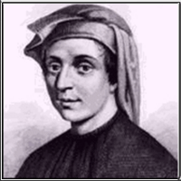Леонардо (1170-1250гг.) был рожден в Пизе. В последствии получил прозвище Фибоначчи, что означает «хорошо рожденный сын». Его отец торговал в арабских странах Северной Африки. Там Леонардо изучал математику с арабскими учителями, а также знакомился с достижениями индийских и древнегреческих ученых по трактатам в арабском переводе. Усвоив весь изучаемый им материал, он создал собственную книгу – «Книгу абака» (первое издание было написано в 1202 году, но до нас сохранилось только переиздание 1228 года). Таким образом, он стал первым средневековым выдающимся математиком, а также ознакомил Европу с арабскими цифрами и десятичной системой вычисления, которой мы пользуемся каждый день с ранних лет и до самой старости.
«Книгу абака» можно разделить на пять частей по содержанию. Первые пять глав книги посвящены арифметике целых числе на основе десятичной нумерации. В 6-7 главе описаны действия над обыкновенными дробями. В 8-10 главе описаны приемы решения задач с помощью пропорций. В 11 главе рассматриваются задачи на смешение, в 12 главе речь идет о так называемых числах Фибоначчи. Далее описаны еще некоторые приемы с числами и приведены задачи на разные темы.
Основная задача поясняющая возникновение ряда чисел Фибоначчи – задача о кроликах. Вопрос задачи звучит так: «Сколько пар кроликов в один год рождается от одной пары?». К задаче дано пояснение, что пара кроликов через месяц рождает еще одну пару, а по природе кролики начинают рожать потомство на второй месяц после своего рождения. Автор дает нам решение задачи. Получается, что в первый месяц первая пара родит еще одну. Во второй первая пара родит еще одну – будет три пары. В 3-ий месяц родят две пары – изначально данная и рожденная в первый месяц. Получается 5 пар. И так далее, используя такую же логику в рассуждении мы получим, что в четвертый месяц будет 8 пар, в пятый 13, в шестой 21, в седьмлй 34, в в восьмой 55, в девятый 89, в дестый 144, в одиннадцатый 233, в двенадцатый 377.
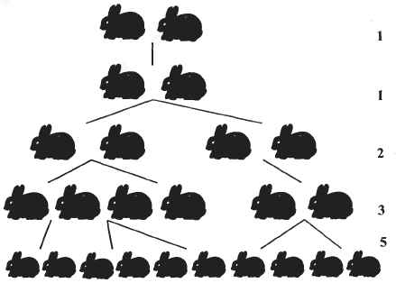

Мы можем обозначить кол-во кроликов в любой из двенадцати месяцев как u_{n.} Мы получаем ряд чисел:
u₁, u₂,…,u_{n} (1)
В ряде этих чисел каждый член равен сумме двух предыдущих. Получается, что любой член уравнения можно определить по уравнению:
u_{n}=u_{n-1}+u_{n-2} (2)
Рассмотрим важный частный случай для этого уравнения, когда u₁ и u₂=1. Мы получим последовательность чисел 1, 1, 2, 3, 5, 8, 13, 21, 34, 55, 89, 144, 233, 377… Эту же последовательность чисел мы получали в задачу про кроликов. Эти числа названы числами Фибоначчи в честь автора.
Эти числа а также уравнение (2) обладает многими свойствами, который будут рассматриваться в моей работе.

Глава 2. Связь между рядом Чисел Фибоначчи и прогрессиями. Основные свойства ряда.

Для того, чтобы вывести основные свойства ряда возьмем как пример первые пять чисел: 1, 1, 2, 3, 5, 8. Мы видим, что каждое новое число равно сумме двух предыдущих. Отсюда мы можем вывести формулу получения любого числа ряда, а также формулу суммы любого кол-ва чисел из ряда.
F_{n}=F_{n-1}+F_{n-2} F₁+F₂…+F_{n}=F_{n+2}-1
Мы видим, что формулы кардинально отличаются от формул свойственных арифметической и геометрической прогрессий. А также мы можем сказать что только первые два числа из ряда могут относится к каким либо прогрессиям.
У арифметической и геометрических прогрессий имеются только две ранее упомянутые формулы, и чтобы посчитать например сумму четных, нечетных или сумму квадратов чисел каждый раз приходится решать задачу для отдельно взятого ряда. Но так как ряд чисел Фибоначчи является неизменным (не имеет шагов, знаменателей и различных первых членов прогрессии), то это значит, что для него можно вывести формулу получения сумм отдельных элементов ряда. Вот например формула для получения суммы чисел ряда под четными номерами:
F₂+F₄+…+F_{2n}=F_{2n+1}-1
Существует аналогичная формула для чисел из ряда под нечетными номерами:
F₁+F₃…+F_{2n-1}=F_{2n}
Также есть формула для получения суммы чисел из ряда возведенных в квадрат:
F²_{n}+F²_{n+1}=F_{2n+1} F²₁+F²₂+F²₃+…+F²_{n}=F_{n}F_{n+1}

У чисел Фибоначчи есть еще одно уникальное свойство, которое нехарактерно для для арифметической и геометрической прогрессий. Отношение ряда чисел (предыдущего к последующему) постоянно стремится к значению 0.618, аналогичная ситуация происходит при делении F_{n} на F_{n+2} (отношение стремится к 0.382), при делении F_{n} на F_{n+3} (отношение стремится к 0.236) и так далее. В итоге мы получили набор отношений. Набор их значений и значений обратных им называются фибоначчиевы коэффициенты. А значение обратное 0.618 – 1.618, является числом («фи»). Он также является одним из пары корней характерического для ряда многочлена x²-x-1.

Глава 3. Золотое сечение и числа Фибоначчи.
Золотое сечение (золотая пропорция, деление в крайнем и среднем отношении) — деление непрерывной величины на две части в таком отношении, при котором меньшая часть так относится к большей, как большая ко всей величине.
Попробуем объяснить это на примере бесконечной прямой. Примем всю прямую с за единицу. Разделим ее на две части a и b, которые делят прямую на отрезки равный по отношению к 1, как 0.618 и 0.382 соответственно. А эти числа являются одними из коэффициентов ряда чисел Фибоначчи. Мы получаем, что отношение больших частей этой прямой к меньшим асимптотически приближается к числу .
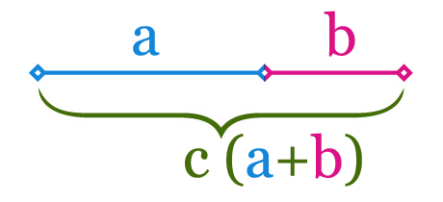

Существует две основные фигуры, в которых отражается принцип золотого сечения.
Золотое сечение было известно еще древним грекам. Архимед считается открывателем Архимедовой спирали. Её смысл состоит в том, что каждый новый завиток увеличивается в определенное число, и отношение этих завитков равно числу .

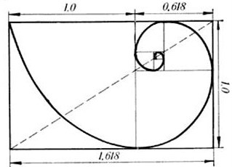

Вторая фигура – золотой треугольник. Это равнобедренный треугольник, в котором отношение боковых сторон к основанию равно . На его основе построены такие фигуры как пентаграмма и пятиконечная звезда.
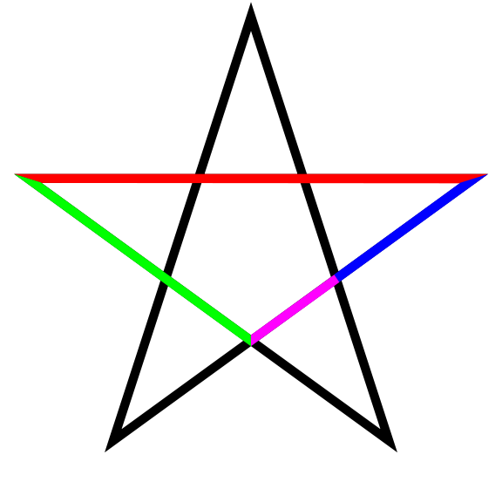
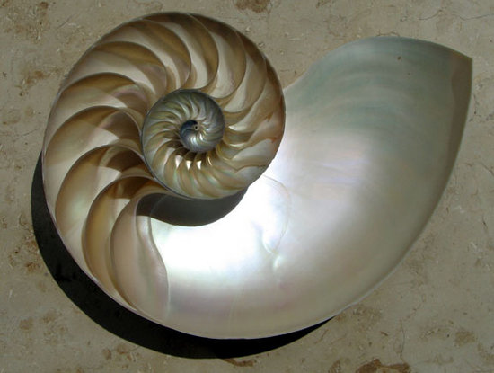Многие ученые и поэты обращали на то, что многое в природе напоминает спирали. Это действительно так. Строение раковины полностью совпадает с архимедовой спиралью.

Паук строит свою паутину спиралевидно, бивни мамонтов и рога многих животных строятся на основе архимедовой спирали.

Ботаники совместно с математиками долгое время изучали строение растений и их плодов. Они пришли к интересным выводам. Оказывается, что стебли и листья всех растений растут импульсивно по принципу уменьшения в пропорции золотого сечения. Если весь стебель обозначить за 100, то первый этап роста будет равен 62, второй – 38, третий – 24.
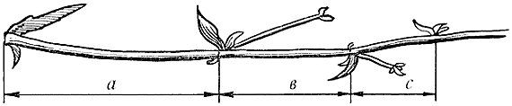
На самом деле строение нашего тела тоже можно рассмотреть относительно золотой пропорции. Любую часть нашего тела можно разделить также как и бесконечную прямую в начале этой главы.

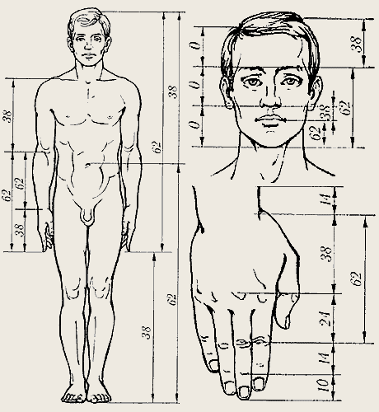

Также было установлено, что молекулу нашей ДНК составляют две спирали “сноскавикипедия”длиной 34 ангстрема и шириной 21 ангстрем. А так как это числа ряда Фибоначчи, их отношение равно золотой пропорции.
Золотое сечение является основополагающим и в строении галактик.
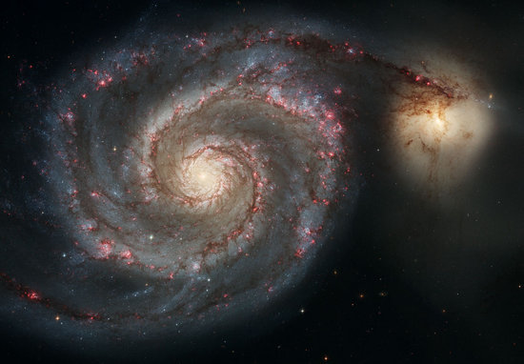 Например, даже млечный путь выстроен по принципу Архимедовой спирали.

Золотое сечение также широко распространено в искусстве и архитектуре.
Особенно это ярко выраженно в картинах Леонардо Да Винчи.
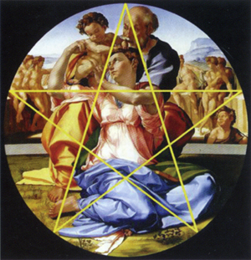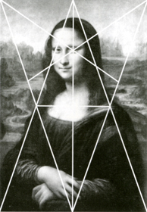Знаменитый портрет Моно Лизы выстроен на золотых треугольниках. А общепризнанная картина Микеланджело «Святое семейство» основана на пентаграмме.

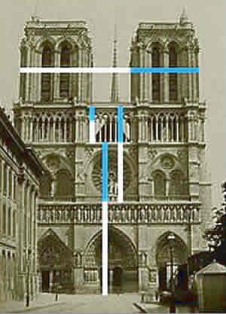Знаменитый «Нотердам Де Пари» основан на деление бесконечного отрезка.
Пирамида в Гизе, которая является одной большой математической головоломкой, тоже содержит в себе золотой принцип: Длина ребра основания пирамиды в Гизе равна 783.3 фута (238.7 м), высота пирамиды -484.4 фута (147.6 м). Длина ребра основания, деленная на высоту, приводит к соотношению Ф=1.618.
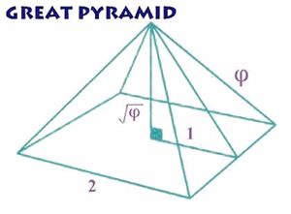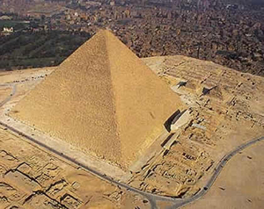
Сценарий «Броненосца Потемкина», который признан лучшим фильмом всех времен и народов, делится на две части: действие на броненосце, действие в Одессе. Оказывается их отношение тоже равно .

Заключение.
После подробного изучение большого объема информации связанного с темой моего реферата можно сделать следующие выводы:
- Числовая последовательность Фибоначчи проявляется во многих разделах математики, биологии, искусства и т.д.
- Числа Фибоначчи являются универсальными, так как справедливы независимо от области применения.
- Золотое сечение является одним из ярких примеров использования ряда чисел Фибоначчи.
- Числа Фибоначчи и Золотое сечение требуют подробного изучения.

Список литературы
Золотое сечение. //http://ru.wikipedia.org/wiki/%C7%EE%EB%EE%F2%EE%E5_%F1%E5%F7%E5%ED%E8%E5
Ссылка действительна на 27.04.2012

Числа Фибоначчи. //http://ru.wikipedia.org/wiki/%D7%E8%F1%EB%E0_%D4%E8%E1%EE%ED%E0%F7%F7%E8
Ссылка действительна на 27.04.2012

Фибоначчи. //http://ru.wikipedia.org/wiki/%D4%E8%E1%EE%ED%E0%F7%F7%E8
Ссылка действительна на 27.04.2012

Что такое числа Фибоначчи? // http://www.genon.ru/GetAnswer.aspx?qid=e615b2cf-eee0-4a8e-a052-865cababb592 Ссылка действительна на 27.04.2012

Геометрическая прогрессия. //http://ru.wikipedia.org/wiki/%C3%E5%EE%EC%E5%F2%F0%E8%F7%E5%F1%EA%E0%FF_%EF%F0%EE%E3%F0%E5%F1%F1%E8%FF
Ссылка действительна на 27.04.2012

Арифметическая прогрессия. //http://ru.wikipedia.org/wiki/%D0%90%D1%80%D0%B8%D1%84%D0%BC%D0%B5%D1%82%D0%B8%D1%87%D0%B5%D1%81%D0%BA%D0%B0%D1%8F_%D0%BF%D1%80%D0%BE%D0%B3%D1%80%D0%B5%D1%81%D1%81%D0%B8%D1%8F
Ссылка действительна на 27.04.2012

Золотое сечение. // http://n-t.ru/tp/iz/zs.htm
Ссылка действительна на 27.04.2012

Загадки природы и числа Фибоначчи. //http://animalworld.com.ua/news/Fibonacci
Ссылка действительна на 27.04.2012

Общие понятия про золотое сечение. // http://www.tech-to-life.com/publ/1-1-0-18
Ссылка действительна на 27.04.2012

Воробьев Н.Н. Числа Фибоначчи. Издание четвертое. Дополненное. – М..:Наука, 1978

Воробьев Н.Н. «Числа Фибоначчи», М: Наука 1978.
Там же с.9.
Там же.
Википедия. Свободная энциклопедия. [Электронный ресурс]. Числа Фибоначчи. Режим доступа: http://ru.wikipedia.org. Свободный. Данные соответствуют – 25.02.2012г.
Там же.
Там же.
Там же.
Там же.
Там же.
Википедия. Свободная энциклопедия. [Электронный ресурс]. Золотое сечение. Режим доступа: http://ru.wikipedia.org. Свободный. Данные соответствуют – 15.03.2012г.
Википедия. Свободная энциклопедия. [Электронный ресурс]. Числа Фибоначчи. Режим доступа: http://ru.wikipedia.org. Свободный. Данные соответствуют – 15.03.2012г.
Генон. [Электронный ресурс]. Режим доступа:http://www.genon.ru/GetAnswer.aspx?qid=e615b2cf-eee0-4a8e-a052-865cababb592. Данные соответствуют 17.03.2012г.

